Рассуждалки | | Печать |

Развитие речи детей через игру
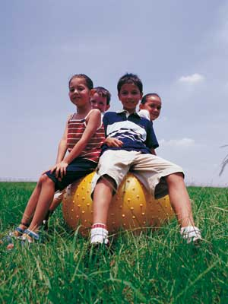
РАССУЖДАЛКИ: Детям предлагают подумать и рассказать, например, какой должна быть дружба,чтобы она радовала друзей (взаимной, радостной, интересной, бескорыстной и пр.); или игра, в которую можно играть долго; или подарок, которому очень обрадуется друг и т. п.
КТО МЫ? Мир, познаваемый малышом, сложен и многогранен. Цель этой игры как раз и состоит в том, чтобы показать неоднозначность всего, что окружает ребенка. Спросите ребят: «А вы знаете, кто вы? Как вас дома называют мама и папа? В детском саду вы кто? А в больнице? А в школе кем будете? Когда по улице идете — кто? А если в транспорте едете? В магазине как вас называют? А если я буду работать в магазине, отпускать товар, кем я буду? Кто я для своих детей? Для моих мамы и папы?» После того, как дети ответят на вопросы, подведите итог: «Оказывается, один и тот же человек в разных местах называется по-разному».
ЛАСКОВОЕ ИМЯ: Каждому ребенку придумывают новое имя на основе использования первой буквы настоящего имени. Например: Надя — нежная, надежная, неунывающая; Саша — смелый, сильный, стойкий; Лена — ласковая, любознательная. Имя можно придумывать и на основе ассоциации с каким-либо растением, животным, явлением. Например: Зина — зорька красная; Раиса — радуга; Надя — незабудка; Катя — кошечка (она ходит тихо-тихо, ее совсем не слышно, как кошку, у которой на лапках мягкие подушечки); Коля — колокольчик; Саша — солнышко и т. п.
_{развитие речи детей через игру}

